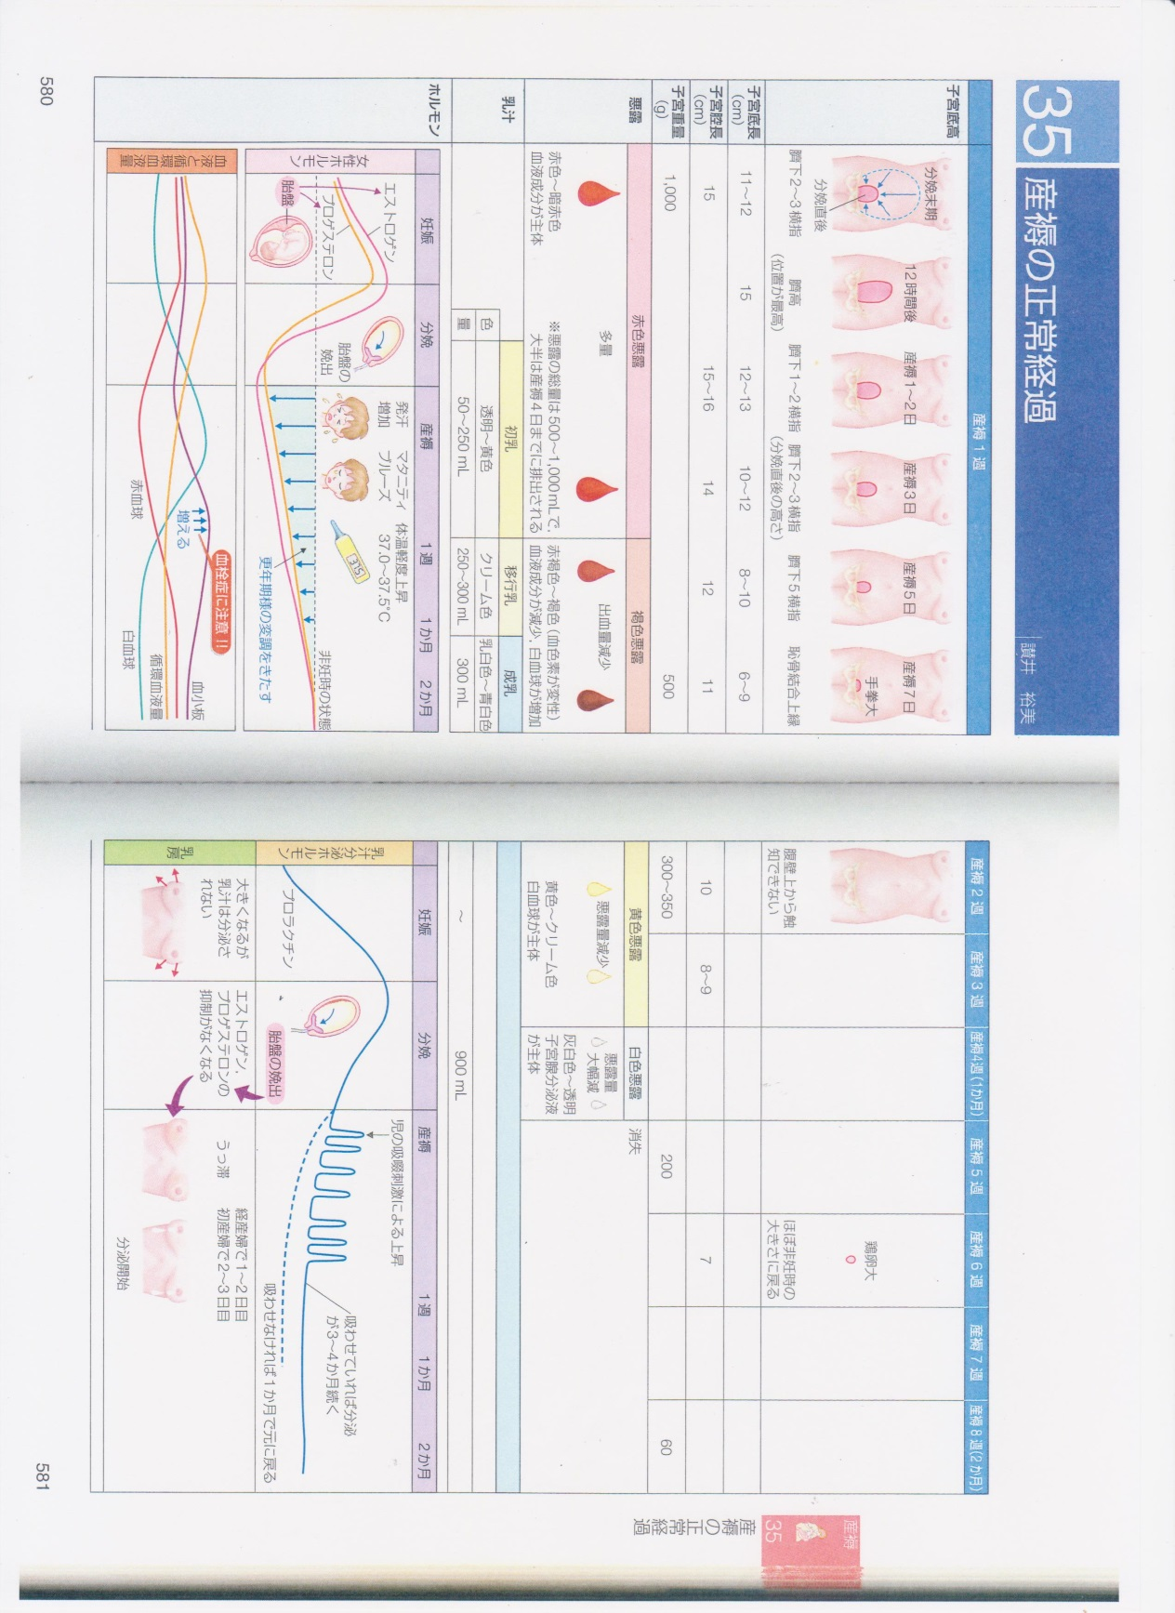

**産褥期の生理**　GWだったためレジュメがないので、参考文献を掲載します。よろしければご活用ください(*´°`*)